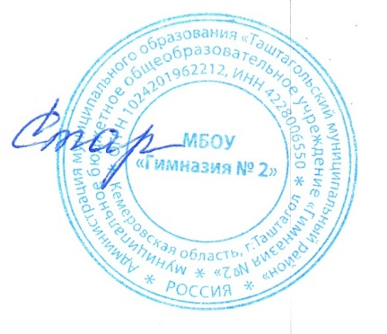
Утверждаю:
Директор МБОУ «Гимназия №2» _____ _____Н.А. Старикова

РЕПЕРТУАРНЫЙ ПЛАН
ШКОЛЬНОГО ТЕАТРА
«Театральная студия»
МБОУ «Гимназия №2»
на 2023-2024 учебный год
№ п/п | Дата проведения | Название мероприятия или открытого занятия | Название спектакля, постановки, творческого номера | Количество участников
1 | 05.10.2023 | «День учителя» | Юмористическая миниатюра  «Обычный рабочий день учителя!» | 7
2 | 10 ноября 2023 | Всероссийский конкурс  «Живая классика»  стихи | Подготовка детей к конкурсу | 5
3 | 28.12.2023 | «Новый год» | Сказка на новый лад  «Морозко» | 9
4 | 28.12.2023 | «Новый год» | Театральный китч  «Про… сказки» | 27
5 | 27.01.2024 | «Снятие Блокады Ленинграда» | Короткометражный фильм  «Блокадный хлеб | 5
6 | 20 февраля 2024 | «День защитника Отечества» | Литературно-музыкальная композиция  «Наша история… Победа» | 9
7 | 27 Февраля 2024 | Всероссийский конкурс  «Живая классика»  Проза | Подготовка детей к конкурсу | 3
8 | 27 апреля 2024 | Спектакль | «Сказка о царе Салтане» | 40
9 | 06.05.2024 | «День Победы» | Литературно-музыкальная композиция «От Героев былых времен» | 12

Руководитель театра
Аверьянова А.А.

